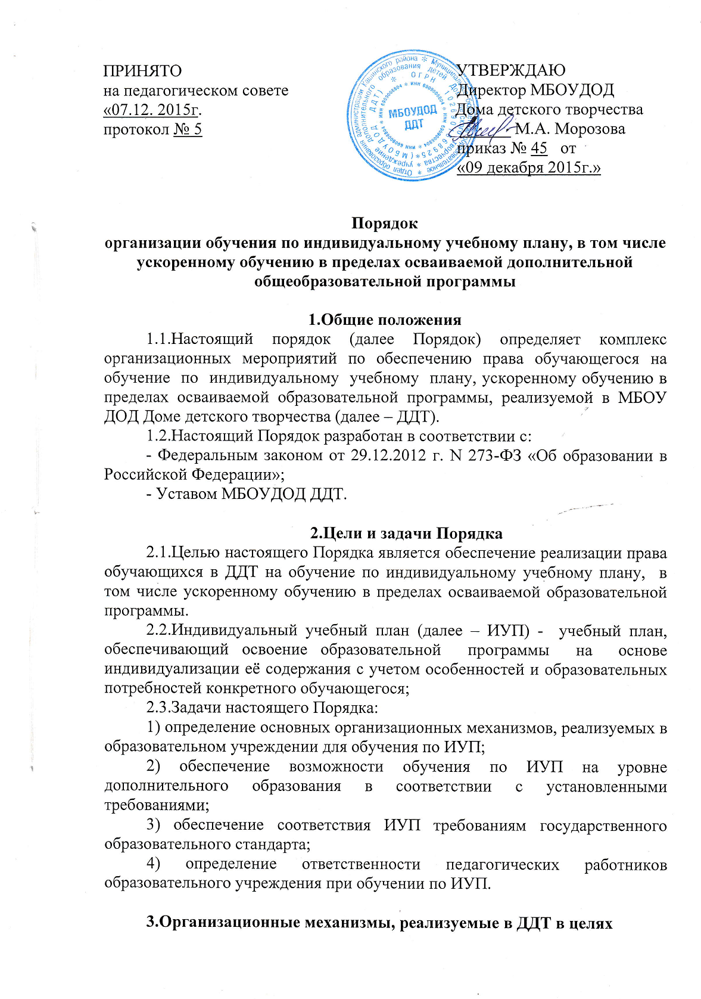
обучения по ИУП
3.1.К основным организационным механизмам, реализуемым в ДДТ с целью соблюдения права обучающегося на обучение по ИУП, относятся:
- информирование родителей (законных представителей) обучающихся о праве обучающегося на обучение по ИУП;
- выявление особенностей и образовательных потребностей обучающегося, необходимых для разработки ИУП;
- разработка основных образовательных программ ДДТ, включающих в качестве механизма их реализации ИУП;
- разработка индивидуальных образовательных программ в соответствии с ИУП;
- организация обучения по ИУП в строгом соответствии с требованиями государственного образовательного стандарта;
- работа внутри педагогического коллектива ДДТ по технологии разработки и реализации ИУП.
4.Последовательность действий участников образовательных отношений при составлении ИУП.
4.1.В ДДТ родители (законные представители) обучающихся информируются педагогическим работником о возможности обучения обучающегося по ИУП в соответствии с установленными требованиями, в том числе с требованиями, установленными настоящим Порядком.
4.2. При желании родителей (законных представителей) обучающегося осуществлять обучение ребёнка по ИУП в ДДТ разрабатывается ИУП в соответствии с настоящим Порядком.
4.3.При составлении ИУП педагогический работник предлагает родителям (законным представителям) обучающегося ознакомиться с:
- основной образовательной программой дополнительного образования;
- предлагаемым ДДТ учебным планом;
- порядком работы по составлению ИУП в дальнейшем и условиями его реализации.
4.4. На основании полученной информации родители (законные представители) обучающегося приступают к выбору занятий, форм работы с ребёнком, соответствующих содержанию основной образовательной программы дополнительного образования, для включения в ИУП.
4.5.Подготовленный предварительный ИУП педагогический работник ещё раз обсуждает с родителями (законными представителями) обучающегося.
4.6.На любом из этапов подготовки ИУП с родителями (законными представителями) обучающегося, с одной стороны, проводятся все необходимые консультации с соответствующими специалистами образовательного учреждения, с другой стороны.
4.7.После согласования окончательный вариант учебного плана передаётся лицу, ответственному в ДДТ за координацию работы по составлению и реализации ИУП.
4.8. ИУП согласовывается ответственным лицом в ДДТ за координацию работы по составлению и реализации ИУП и утверждается директором ДДТ.
4.9. Конкретные сроки составления и утверждения ИУП устанавливаются приказом директора ДДТ.
4.10. Выбор занятий, форм работы с ребёнком для включения в ИУП осуществляется с использованием форм поддержки составления и реализации ИУП, определяемых ДДТ с учётом личностных особенностей обучающегося, а так же с учётом особенностей конкретного ИУП.
5.Индивидуальный учебный план дополнительного образования
5.1. ИУП дополнительного образования является одним из основных механизмов, обеспечивающих освоение основной образовательной программы дополнительного образования на основе индивидуализации её содержания с учетом особенностей и образовательных потребностей конкретного обучающегося, прежде всего, одарённых детей и детей с ограниченными возможностями здоровья, в соответствии с требованиями федерального государственного образовательного стандарта дополнительного образования.
5.2. ИУП дополнительного образования разрабатываются для развития обучающегося с учётом его возрастных и индивидуальных особенностей и должны быть направлены на решение задач федерального государственного образовательного стандарта дополнительного образования.
5.3.ИУП разрабатываются с участием родителей (законных представителей) обучающегося.
5.4. Формы организации образовательного процесса в рамках реализации основной образовательной программы дополнительного образования определяет ДДТ.
5.5. В целях обеспечения индивидуальных потребностей обучающегося ИУП предусматривает время:
- на увеличение учебных часов, отводимых на отдельные обязательные занятия, осуществляемые в процессе организации различных видов детской деятельности (учебной, коммуникативной, трудовой, познавательно-исследовательской, игровой);
- на введение занятий, обеспечивающих различные интересы обучающегося.
5.6. При разработке ИУП участники образовательных отношений руководствуются требованиями федерального государственного образовательного стандарта дополнительного образования, основываясь на совокупности образовательных областей, которые обеспечивает разностороннее развитие детей, а именно:
- социально-коммуникативное развитие;
- познавательное развитие;
- художественно-эстетическое развитие;
- физическое развитие.
5.7. Условия реализации ИУП дополнительного образования должны соответствовать условиям реализации основной образовательной программы дополнительного образования, установленным федеральным государственным образовательным стандартом.
6.Ответственность.
6.1. Ответственность за составление и реализацию ИУП несут участники образовательных отношений в порядке установленном действующим законодательством.
6.2. В ДДТ приказом директора назначается ответственное лицо за координацию работы по составлению и реализации ИУП.
6.3. Ответственное лицо за координацию работы по составлению и реализации ИУП в ДДТ:
6.3.1. Обеспечивает:
- организацию работы в ДДТ по информированию родителей (законных представителей) обучающихся о возможности обучения для развития потенциала обучающихся по ИУП, прежде всего, одарённых детей и детей с ограниченными возможностями здоровья;
- организацию отбора обучающихся для обучения по ИУП, прежде всего, одарённых детей и детей с ограниченными возможностями здоровья;
- организацию работы с педагогическими работниками ДДТ по составлению и реализации ИУП в строгом соответствии с федеральным государственным образовательным стандартом;
- контроль за соответствием ИУП федеральным государственным образовательным стандартам;
- контроль за реализацией ИУП;
- взаимодействие с участниками образовательных отношений по вопросам составления и реализации ИУП;
- организацию использования необходимых форм поддержки реализации ИУП в ДДТ;
- организацию методического обеспечения по вопросам составления и реализации ИУП;
- анализ работы в ДДТ по вопросам составления и реализации ИУП и представление его результатов органам управления ДДТ;
- решение иных вопросов, связанных с составлением и реализацией ИУП в ДДТ.
6.3.2. Руководствуется в своей деятельности:
- требованиями действующего законодательства и иных нормативно-правовых актов в сфере образования;
- приказами и распоряжениями директора ДДТ;
- уставом МБОУДОД ДДТ и принятыми в нём локальными нормативными актами;
- настоящим Порядком.

